**МИНИСТЕРСТВО ОБРАЗОВАНИЯ РЕСПУБЛИКИ БЕЛАРУСЬ**

**УЧРЕЖДЕНИЕ ОБРАЗОВАНИЯ**

**ГОМЕЛЬСКИЙ ГОСУДАРСТВЕННЫЙ ТЕХНИЧЕСКИЙ**

**УНИВЕРСИТЕТ ИМЕНИ П.О.СУХОГО**

Факультет автоматизированных и информационных систем

Кафедра "Информационные технологии"

ОТЧЕТ

ПО ЛАБОРАТОРНОЙ РАБОТЕ №1

по дисциплине "Операционные системы"

по теме: " Командный интерфейс ОС Windows."

Выполнил студент

группы ИТИ-11

Коновальчук Д. В.

Проверил преподаватель

Карась О.В.

Гомель 2022

Цель работы: научится пользоваться командным интерфейсом Windows.

Ход работы

Задание 1. Создать папку Zadanie1, а в ней три папки А1, А2, А3.

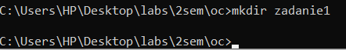

Рисунок 1 – Командная строка

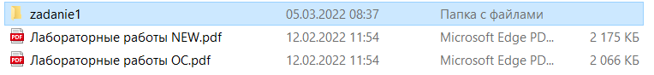

Рисунок 2 – Результат выполнения задания 1

Задание 2. В папку А1 скопировать все файлы с расширением ini из каталога c:\windows.

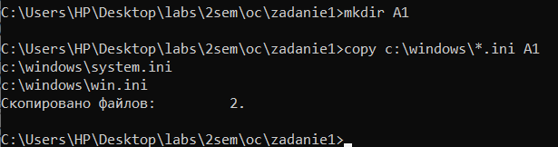

Рисунок 3 – Командная строка



Рисунок 4 – Результат выполнения задания 2

Задание 3. В папке А2 создать файл с именами файлов в паке c:\windows.

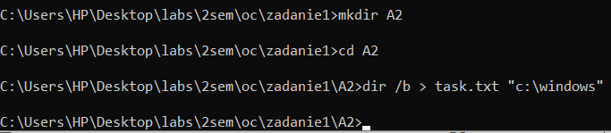

Рисунок 5 – Командная строка

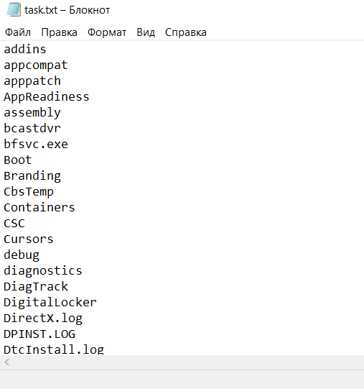

Рисунок 6 – Результат выполнения задания 3

Задание 4. скопировать содержимое папок А1 и А2 в А3 и вывести ее содержимое на экран. При выполнении задания использовать группировку команд (&).

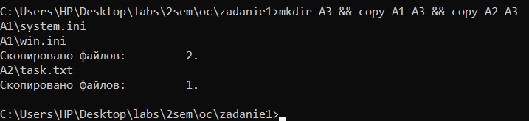

Рисунок 7 – Командная строка

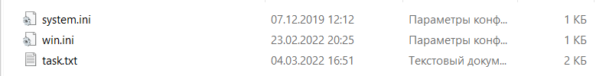

Рисунок 8 – Результат выполнения задания 4

Задание 5. Заменить расширение у всех файлов из папки А1 с ini на bak и перед именем каждого файла поставить символ ~.

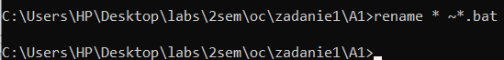

Рисунок 9 – Командная строка

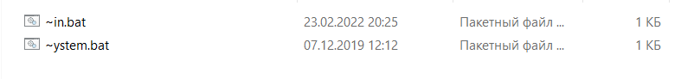

Рисунок 10 – Результат выполнения задания 5

Задание 6. Сохранить значения системных переменных окружения в файле с именем set.txt в папке А3.

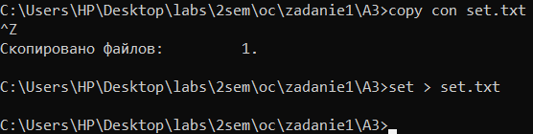

Рисунок 11 – Командная строка

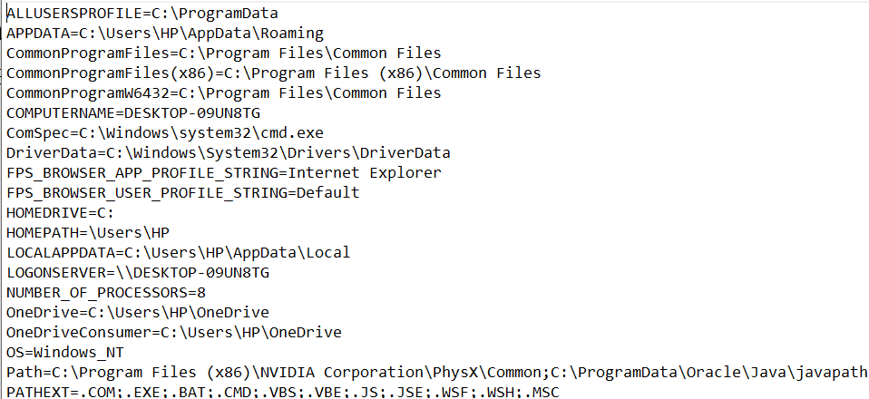

Рисунок 12 – Результат выполнения задания 6

Задание 7. Создать свою системную переменную myname с фамилией студента. Сохранить значения системных переменных окружения в файле с именем new_set.txt в папке А3. Файл привести в отчете.

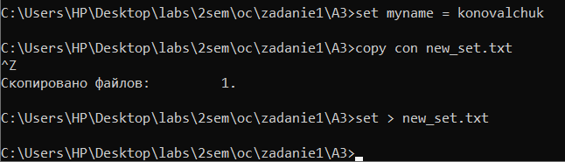

Рисунок 13 – Командная строка

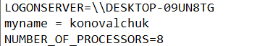

Рисунок 14 – Результат выполнения задания 7

Задание 8. Показать созданную структуру преподавателю .Удалить папки А1, А2, А3.

Задание 13. Разработать пакетный файл для вывода заданного сообщения заданному зарегистрированному пользователю. Сообщение и имя передаются как параметры.

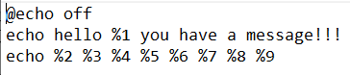

Рисунок 15 – Код пакетного файла

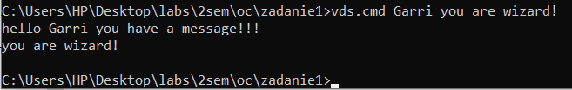

Рисунок 16 – Результат выполнения пакетного файла

Вывод: в ходе лабораторной работы были изучены основы работы с командной строкой Windows.